ООО «Турцентр-ЭКСПО» г. Белгород, ул. Щорса, 64 а, III этаж
Остановка ТРЦ «Сити Молл Белгородский»
www.turcentr31.ru т./ф: (4722) 28-90-40; тел: (4722) 28-90-45; +7-951-769-21-41

ЛАЗАРЕВСКОЕ (СОЧИ), «ТИХАЯ ГАВАНЬ» Лето 2024

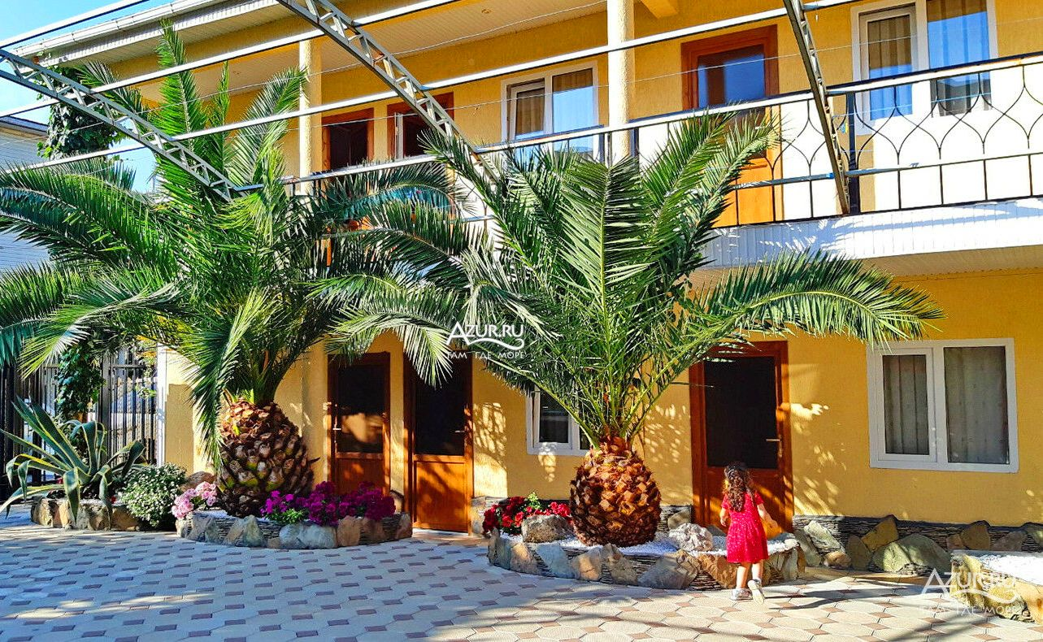Гостевой дом «Тихая гавань» расположен в центральной части п. Лазаревское (район Большого Сочи). Тихое, спокойное место. До шумной набережной 2-3 минуты ходьбы, но в доме всегда тихо и спокойно. Расстояние до моря - 300 м. По пути не нужно переходить ж/д пути и федеральную трассу. Лазаревское - это шикарные природные пейзажи, привлекательный мягкий южный климат, множество развлекательных центров, экскурсий. Парк аттракционов, океанариум, дельфинарий, аквапарки, морские круизы, джиппинг и этим не заканчивается список развлечений для туристов! До городского парка отдыха с самым большим в России колесом обозрения и Центром национальных культур 3 минуты ходьбы. В шаговой доступности вся курортная инфраструктура. Так же продуктовые магазины, кафе, столовые, ресторан. Дом в два этажа, большой уютный двор с двумя каменными фонтанами и большой беседкой с деревянной мебелью для отдыха. К услугам постояльцев бесплатная прачечная, интернет в номерах.

Размещение: «Стандарт» 3-х местные номера с удобствами (WC, душ, ТВ, холодильник, кондиционер, двуспальная и односпальные кровати, прикроватные тумбочки, шкаф).
«Стандарт» 2-х комнатные 4-х местные номера с удобствами с кухней (WC, душ, ТВ, холодильник, кондиционер, двуспальная кровать и диван-кровать, прикроватные тумбочки, шкаф, мини-кухня с необходимой посудой и плитой).
Пляж: галечный 3-5 мин
Питание: общая кухня для самостоятельного приготовления пищи со всем необходимым оборудованием.
Дети: До 12 лет скидка на проезд – 200 руб.

Стоимость тура на 1 человека (7 ночей )
Размещение  Заезды | СТАНДАРТ  3-х мест.  с удоб.
03.06.-12.06. | 10800
10.06.-19.06. | 11900
17.06.-26.06. | 12950
24.06.-03.07. | 14300
01.07.-10.07. | 15900
08.07.-17.07. | 17200
15.07.-24.07. | 20100
22.07.-31.07. | 20100
29.07.-07.08. | 20100
05.08.-14.08. | 20100
12.08.-21.08. | 20100
19.08.-28.08. | 20100
26.08.-04.09. | 15900
02.09.-11.09. | 15700
09.09.-18.09. | 15500
16.09.-25.09. | 12500
23.09.-02.10 | 12300
В стоимость входит: проезд на автобусе, проживание в номерах выбранной категории, сопровождение, страховка от несчастного случая. Курортный сбор за доп. плату.
Выезд из Белгорода еженедельно по пятницам.
Хочешь классно отдохнуть – отправляйся с нами в путь!!!!

